

**APLIKASI LABORATORIUM KEPEMIMPINAN NASIONAL**

**USER MANUAL PENDAFTAR**

**LEMBAGA KETAHANAN REPUBLIK INDONESIA**



**DAFTAR ISI**

Pendahuluan 4

1. PENDAFTAR 5

1.1 Login 5

1.2 Registrasi 5

1.3 Menu Utama Pendaftar 6

1.3.1 Form Pendaftaran 7

1.3.1.1 Data Pribadi 8

1.3.1.2 Riwayat Pendidikan 9

1.3.1.3 Karir 10

1.3.1.4 Pengalaman Organisasi 11

1.3.1.5 Prestasi 13

1.3.1.6 Popularitas 14

1.3.1.7 Lampiran 15

1.3.1.8 Data Keluarga 16

1.3.1.9 Data Kesehatan 17

1.4 User Settings 18

1.5 Sign Out 19

Gambar 1 Halaman Awal Aplikasi 4

Gambar 2 Halaman Login 5

Gambar 3 Notifikasi sukses login 5

Gambar 4 Halaman Registrasi 6

Gambar 6 Halaman Utama Pendaftaran 6

Gambar 7 Meu Utama 7

Gambar 8 Kategori Data Pendafatran 7

Gambar 9 Halaman Data Pribadi 7

Gambar 10 Jendela Upload File 8

Gambar 11 Hasil Tampilan File Upload 8

Gambar 12 Halaman Riwayat Pendidikan 9

Gambar 13 Halaman Karir 10

Gambar 14 Tambah Data Riwayat Pekerjaan 11

Gambar 15 Halaman Pengalaman Organisasi 12

Gambar 16 Tambah Data Pengalaman Organisasi 13

Gambar 17 Halaman Prestasi 14

Gambar 18 Halaman Popularitas 15

Gambar 19 Halaman Lampiran 16

Gambar 20 Halaman Data Keluarga 17

Gambar 21 Tambah Data Anak 17

Gambar 22 Halaman Data Kesehatan 18

Gambar 23 Notifikasi sukses simpan data registrasi 19

Gambar 24 Peringatan Pengisian Data 19

Gambar 25 Halaman Pengaturan Akun 19

Gambar 26 Sign Out 20

# Pendahuluan

Aplikasi Laboratorium Kepemimpinan Nasional adalah aplikasi berbasis web yang dapat diakses melalui browser seperti Google Chrome, Mozilla Firefox, Safari, Internet Explorer, dll. Untuk mengakses Aplikasi Laboratorium Kepemimpinan Nasional anda dapat mengetikkan URL atau alamat website [**http://sangku-devel2.cloudapp.net/labpimnas/public**](http://sangku-devel2.cloudapp.net/labpimnas/public)di kolom URL browser anda

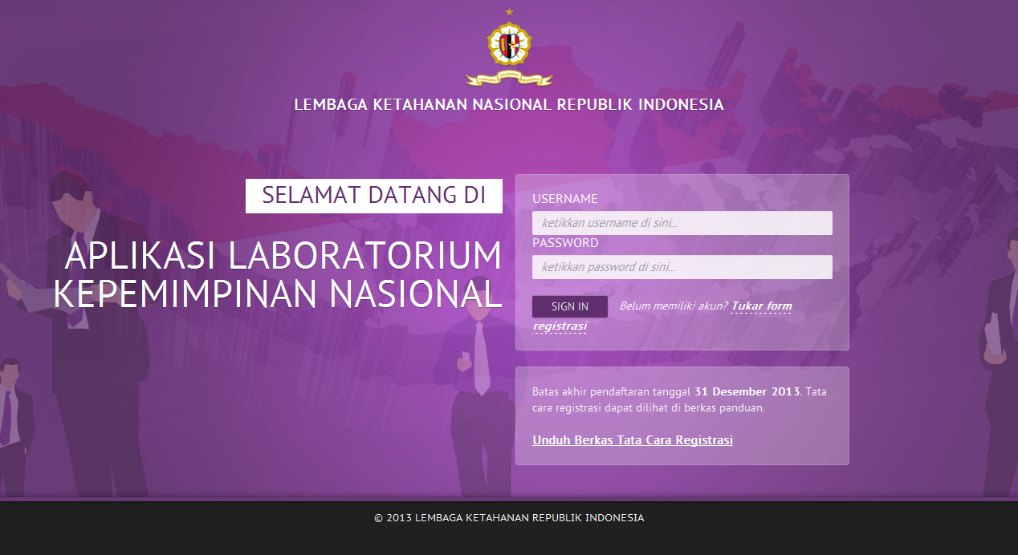

Gambar 1 Halaman Awal Aplikasi

# PENDAFTAR

Pendaftar merupakan pengguna yang dapat melakukan pendaftaran sebagai pelamar.

## Login

Langkah awal ketika anda akan menggunakan Aplikasi Laboratorium Kepemimpinan Nasional ini adalah dengan melakukan proses login. Proses login dapat dilakukan jika anda telah memiliki username dan password.

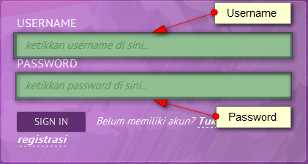

Gambar 2 Halaman Login

Isi kolom username dan password untuk masuk ke halaman pelamar. Kemudian setelah selesai klik tombol “SIGN IN”. Jika berhasil, anda kan masuk ke halaman pendaftaran dan akan tampil notifikasi login sukses berikut ini:



Gambar 3 Notifikasi sukses login

## Registrasi

Registrasi digunakan untuk melakukan pendaftaran jika belum memiliki akun untuk melakukan login, Pada form login klik link  selanjutnya akan tertampil halaman registrasi seperti berikut ini:

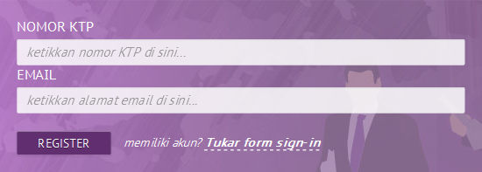

Gambar 4 Halaman Registrasi

Isikan Nomor KTP dan email yang masih aktif pada field yang tersedia lalu klik tombol

. Kemudian akan tampil notifikasi bahwa registrasi berhasil. Silahkan cek email yang digunakan untuk mendaftar, email yang dikirim berisi username dan password yang digunakan untuk login.

## Menu Utama Pendaftar

Ketika pendaftar sudah berhasil melakukan login ke sistem maka akan tertampil halaman awal aplikasi seperti berikut ini:

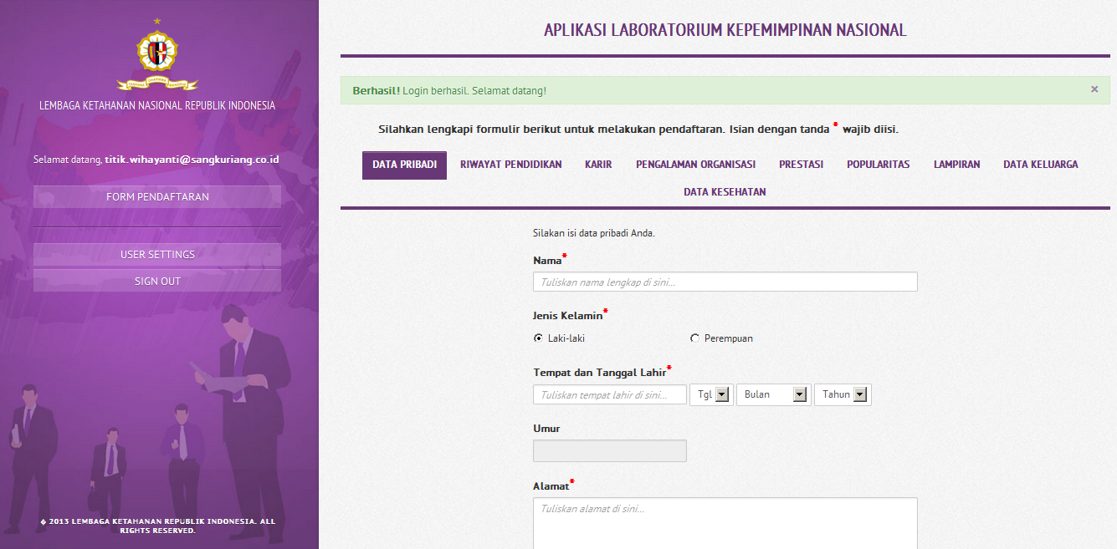

Gambar 6 Halaman Utama Pendaftaran

Pada bagian kiri halaman pendaftaran terdapat tiga menu utama yaitu Form Pendaftaran, User Settings dan Signout.

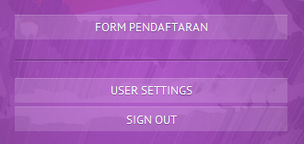

Gambar 7 Meu Utama

Fungsi dari masing masing menu di atas akan dijelaskan berikut ini:

### Form Pendaftaran

Form pendaftaran merupakan menu yang digunakan oleh pendaftar untuk melakukan pendaftaran, pada menu form pendaftaran anda diharuskan mengisi data pendaftaran yang terbagi dalam beberapa kategori sebagai berikut:



Gambar 8 Kategori Data Pendafatran

Masing masing dari kategori data akan dijelaskan berikut ini:

#### Data Pribadi

Data pribadi berisi informasi data - data pribadi pendaftar seperti nama, tempat dan tanggal lahir, alamat dan no kontak yang dapat dihubungi dan lain – lain.

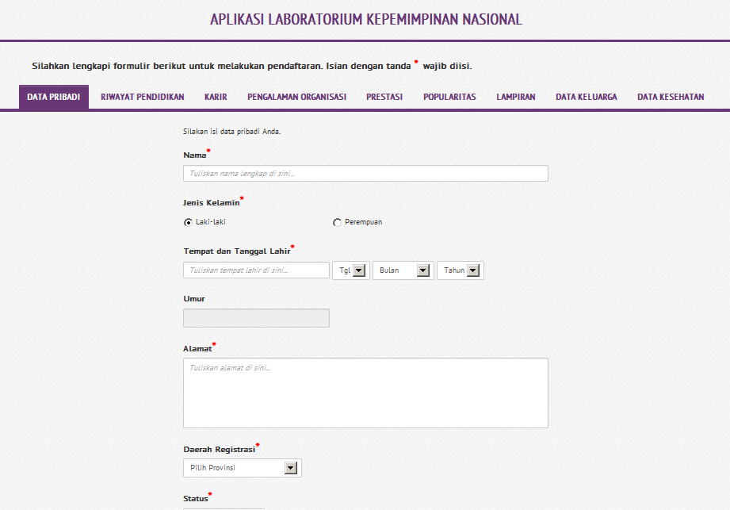

Gambar 9 Halaman Data Pribadi

Silahkan isi data pribadi pada field – field yang sudah tersedia, field dengan tanda **\*** wajib diisi, untuk no ktp dan alamat email sudah terisi otomatis sesuai dengan data saat anda melakukan registrasi login, untuk **upload pas foto** silahkan upload file foto dalam format .jpeg atau .jpg dan ukuran file maximal 512Kb (jika file tidak sesuai dengan ketentuan tidak bisa diupload) lalu klik tombol 

Kemudian akan tampil jendela file upload yang dapat digunakan untuk mencari lokasi dimana file pass foto disimpan pada komputer anda (lihat gambar 9 ). Jika sudah ditemukan klik file pass foto lalu klik tombol 

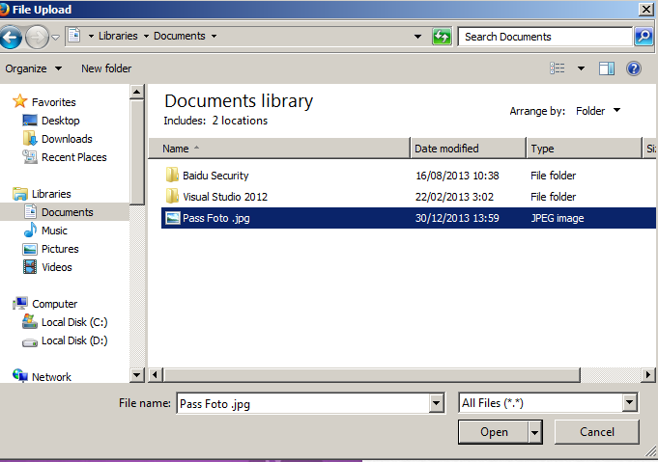

Gambar 10 Jendela Upload File

Pada field pass foto akan tertampil file yang akan di upload seperti gambar berikut ini

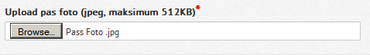

Gambar 11 Hasil Tampilan File Upload

Proses pengisian data pribadi sudah selesai, namun jangan menekan tombol  dahulu karena belum semua kategori data terisi lengkap selanjutnya pengisian data RIWAYAT PENDIDIKAN.

#### Riwayat Pendidikan

Riwayat pendidikan berisi data riwayat pendidikan pendaftar seperti riwayat sekolah, IPK ,informasi ijazah dan lain - lain.

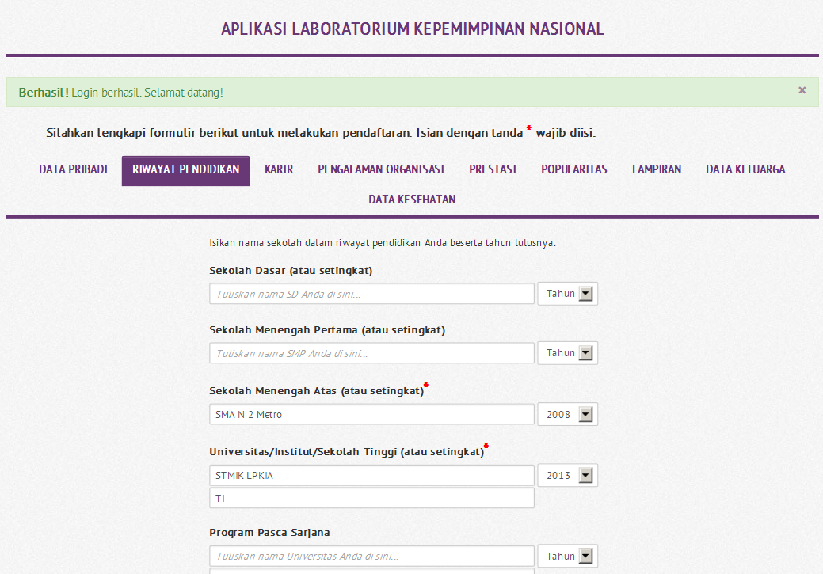

Gambar 12 Halaman Riwayat Pendidikan

Silahkan isi data riwayat pendidikan pendaftar pada field – field yang sudah tersedia, field dengan tanda **\*** wajib diisi, untuk field tahun dengan combo box seperti ini  untuk memilih data klik tanda panah lalu pilih data yang akan diisi, sedangkan untuk field yang mewajibkan upload gambar silahkan ikuti tata cara ulpload gambar seperti pada halaman DATA PRIBADI .

Proses pengisian data riwayat pendidikan sudah selesai, namun jangan menekan tombol  dahulu karena belum semua kategori data terisi lengkap selanjutnya pengisian data KARIR

#### Karir

Karir berisi data pengalaman bekerja yang dimiliki pendaftar beserta masa jabatan dan posisi yang dijalani.

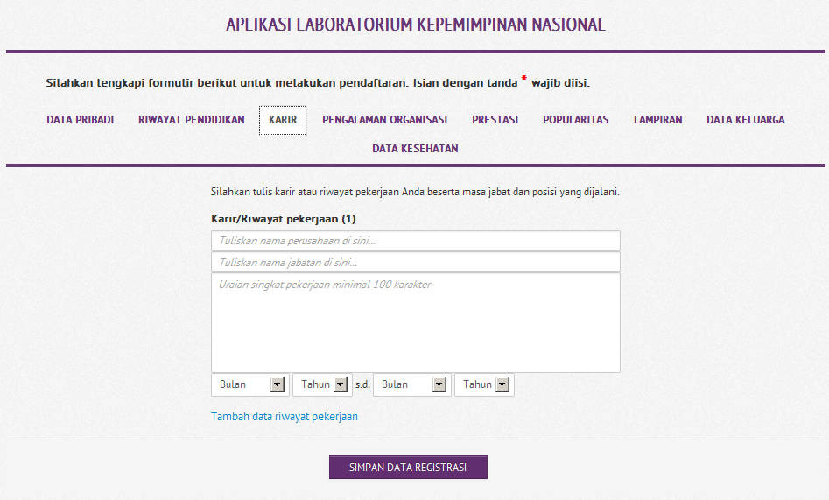

Gambar 13 Halaman Karir

Silahkan isi data karir pendaftar pada field – field yang sudah tersedia, field dengan combo box seperti ini  untuk memilih data klik tanda panah lalu pilih data yang akan diisi.

Jika pengalaman bekerja yang dimiliki lebih dari satu , pendaftar dapat menambah lagi data pengalaman bekerja dengan menekan tombol  selanjutnya akan tampil Form Karir/Riwayat Pekerjaan .

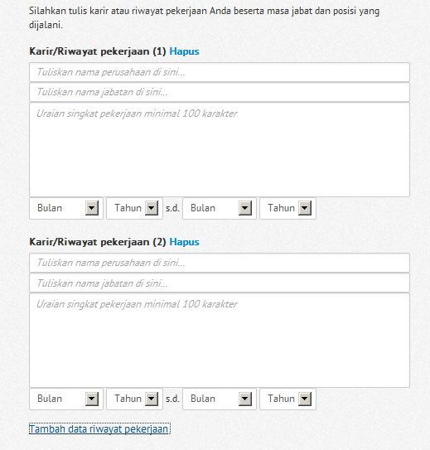

Gambar 14 Tambah Data Riwayat Pekerjaan

Untuk menghapus riwayat pendidikan yang sudah terisi klik tombol 

Proses pengisian data karir sudah selesai, namun jangan menekan tombol  dahulu karena belum semua kategori data terisi lengkap selanjutnya pengisian data PENGALAMAN ORGANISASI.

#### Pengalaman Organisasi

Pengalaman organisasi berisi data pengalaman berorganisasi yang dimiliki pendaftar beserta masa bakti dan posisi yang dijalani.

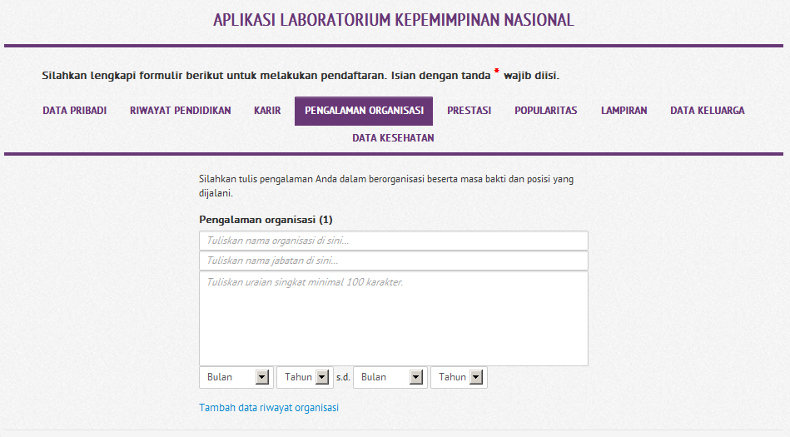

Gambar 15 Halaman Pengalaman Organisasi

Silahkan isi data pengalaman organisasi pendaftar pada field – field yang sudah tersedia, field dengan combo box seperti ini  untuk memilih data klik tanda panah lalu pilih data yang akan diisi.

Jika pengalaman organisasi yang dimiliki lebih dari satu, pendaftar dapat menambah lagi data pengalaman organisasi dengan menekan tombol  selanjutnya akan tampil form pengalaman berorganisasi.

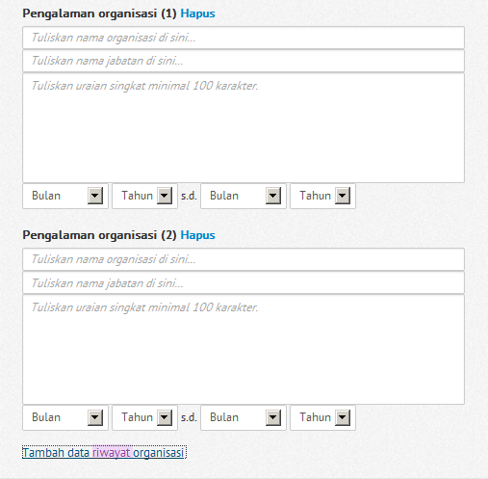

Gambar 16 Tambah Data Pengalaman Organisasi

Untuk menghapus pengalaman organisasi yang sudah terisi klik tombol 

Proses pengisian data pengalaman organisasi sudah selesai, namun jangan menekan tombol  dahulu karena belum semua kategori data terisi lengkap selanjutnya pengisian data PRESTASI.

#### Prestasi

Prestasi berisi data prestasi, keterampilan dan bakat yang dimiliki pendaftar.

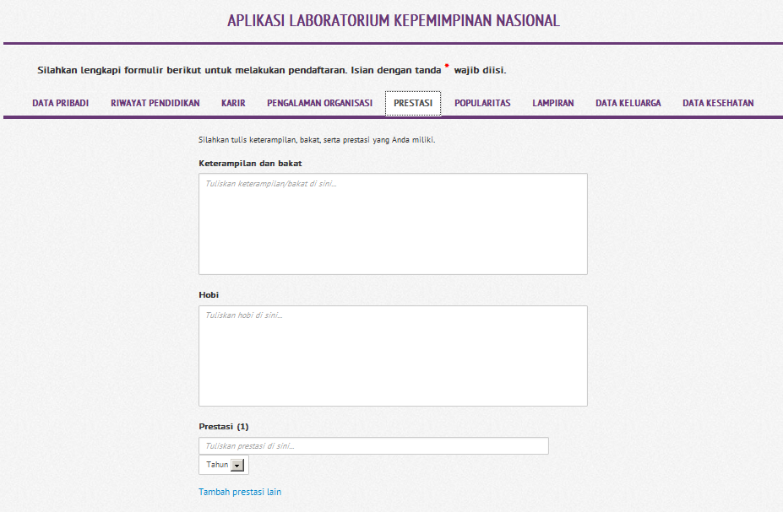

Gambar 17 Halaman Prestasi

Silahkan isi data prestasi, keterampilan dan bakat pendaftar pada field – field yang sudah tersedia, field dengan combo box seperti ini  untuk memilih data klik tanda panah lalu pilih data yang akan diisi.

Jika prestasi, keterampilan dan bakat yang dimiliki lebih dari satu, pendaftar dapat menambah data lagi dengan menekan tombol  selanjutnya akan tampil form prestasi.

Untuk menghapus prestasi, keterampilan dan bakat yang sudah terisi klik tombol 

Proses pengisian data prestasi, keterampilan dan bakat sudah selesai, namun jangan menekan tombol  dahulu karena belum semua kategori data terisi lengkap selanjutnya pengisian data POPULARITAS.

#### Popularitas

Popularitas berisi data link akun jejaring sosial yang dimiliki pendaftar yaitu facebook dan twitter.

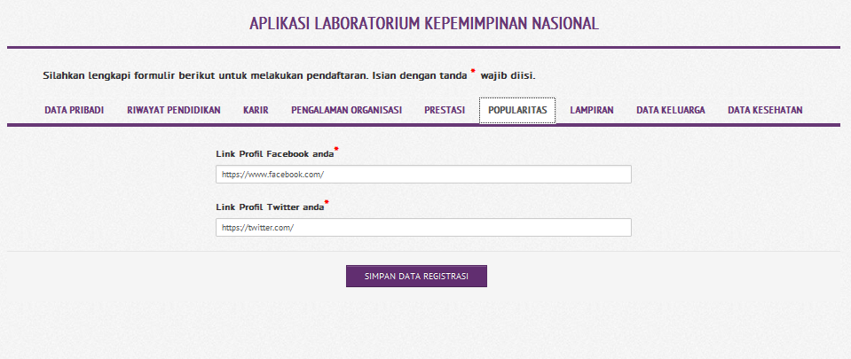

Gambar 18 Halaman Popularitas

Silahkan isi data link jejaring sosial facebook dan twitter yang dimiliki, kedua field bertanda **\*** yang menandakan bahwa kedua wajib terisi dan tidak boleh kosong.

Proses pengisian data popularitas sudah selesai, namun jangan menekan tombol  dahulu karena belum semua kategori data terisi lengkap selanjutnya pengisian data LAMPIRAN

#### Lampiran

Lampiran berisi data file lampiran seperti KTP, surat lamaran, curiculum vitae, surat keterangan bebas narkoba, dan surat keterangan catatan kepolisian.

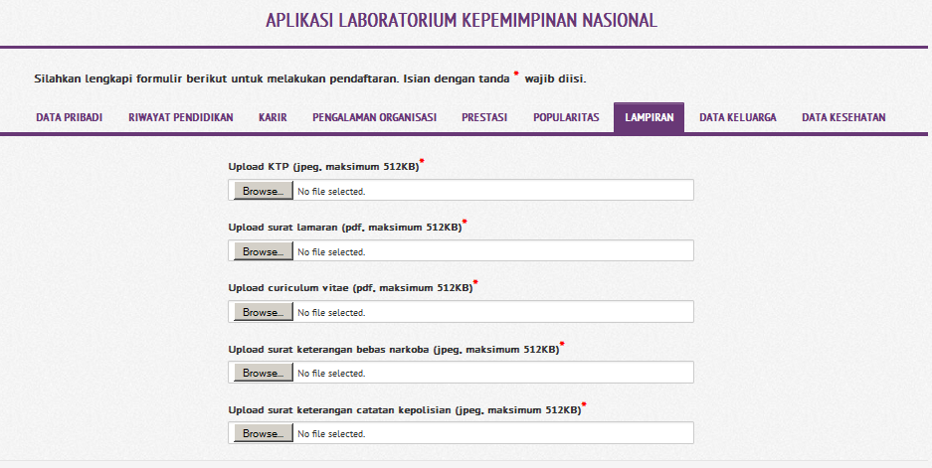

Gambar 19 Halaman Lampiran

Semua field bertanda **\*** yang menandakan bahwa semua wajib terisi dan tidak boleh kosong.

Ketentuan format file yang harus diupload pada masing – masing field adalah sebagai berikut:

**KTP**  : Format file JPEG atau JPG dengan ukuran maximal 512Kb.

**Surat Lamaran**  : Format file PDF dengan ukuran maximal 512Kb.

**Curiculum Vitae**  : Format file PDF dengan ukuran maximal 512Kb.

**Surat Ket Bebas Narkoba** : Format file JPEG atau JPG dengan ukuran maximal 512Kb.

**Surat Keterangan Kesehatan** : Format file JPEG atau JPG dengan ukuran maximal 512Kb.

Untuk tata cara upload file dapat dilihat di halaman DATA PRIBADI

Proses pengisian data lampiran sudah selesai, namun jangan menekan tombol  dahulu karena belum semua kategori data terisi lengkap selanjutnya pengisian data DATA KELUARGA.

#### Data Keluarga

Data keluarga berisi data seluruh keluarga termasuk ayah, ibu, pekerjaan ayah dan ibu, istri dan jumlah anak.

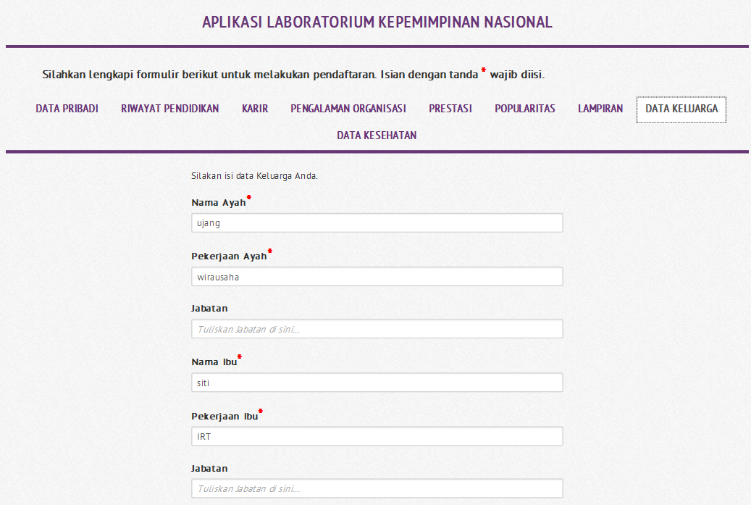

Gambar 20 Halaman Data Keluarga

Silahkan isi data pada field – field yang tersedia, field dengan tanda **\*** wajib diisi dan tidak boleh kosong.

Jika jumlah anak yang dimiliki lebih dari satu, pendaftar dapat menambah data anak dengan klik tombol  maka akan tampil form nama anak seperti gambar berikut ini:

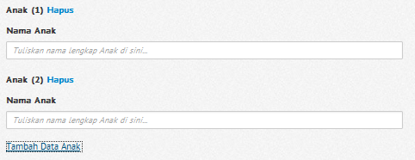

Gambar 21 Tambah Data Anak

Untuk menghapus nama anak yang sudah terisi klik tombol .

Proses pengisian data keluarga sudah selesai, namun jangan menekan tombol  dahulu karena belum semua kategori data terisi lengkap selanjutnya pengisian data KESEHATAN

#### Data Kesehatan

Data kesehatan berisi data riwayat penyakit dan file surat keterangan kesehatan yang dimiliki pendaftar.

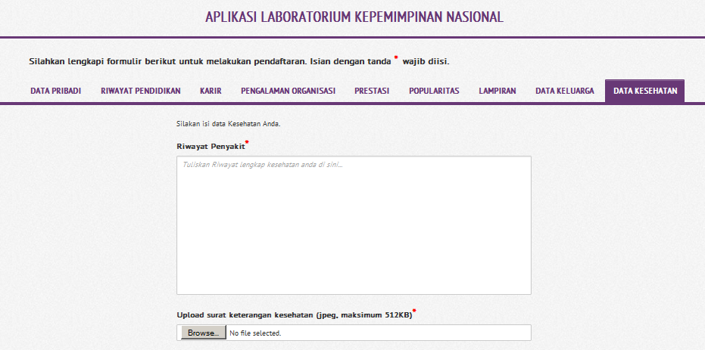

Gambar 22 Halaman Data Kesehatan

Silahkan isi dengan data pada field – field yang tersedia, kedua field bertanda **\*** yang menandakan bahwa kedua wajib terisi dan tidak boleh kosong.

Untuk tata cara upload file surat keterangan kesehatan sama seperti pada DATA PRIBADI namun format file yang diuplod bukan JPEG atau JPG tetapi PDF.

Proses pengisian semua kategori data sudah selesai, mohon diperiksa kembali data yang akan di simpan terutama untuk field yang betanda **\*** jangan sampai ada yang terlewat, jika data sudah lengkap klik tombol  . Jika proses pendaftaran berhasil akan tampil notifikasi seperti berikut ini:



Gambar 23 Notifikasi sukses simpan data registrasi

Namun jika masih ada data yang belum lengkap data tidak akan disimpan, mohon periksa kembali data pendaftaran jika ditemukan notifikasi seperti gambar dibawah ini silahkan lengkapi dahulu kemudian klik tombol

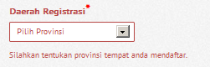

Gambar 24 Peringatan Pengisian Data

## User Settings

User setting atau pengaturan akun digunakan untuk mengubah username dan password yang digunakan untuk login.

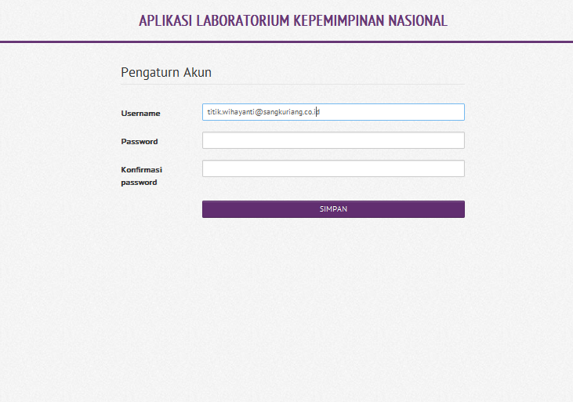

Gambar 25 Halaman Pengaturan Akun

Untuk mengubah username, isi data username baru pada field username (*Username harus terdiri dari 6 karakter dan tidak menggunakan spasi.)*

Isikan pula password baru dan ulangi pengisian password baru pada konfirmnasi pasword.

Setelah semua field terisi klik tombol 

## Sign Out

Setelah anda selesai mengakses sistem, dan ingin keluar dari sistem, maka anda harus melalui proses “Sign Out”.

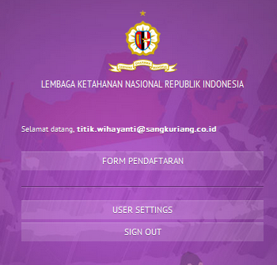

Gambar 26 Sign Out

Klik tombol  seperti gambar diatas yang diberi frame berwarna merah. Setelah di klik, maka anda akan keluar dari sistem dan kembali ke halaman login. Proses Sign Out berhasil.